**Conociendo**

1. a. hay dos paquetes, Aplicación y Presentacion

b. el paquete presentación tiene 1 clase y el paquete aplicación tiene 3 clases 1 interfaz

c. la clase ejecutiva se llama AutomataGUI, debido a que ejecuta la aplicación

2. el programa nos permite crear el tablero

**Arquitectura general**

1. Un Paquete en Java es un contenedor de [clases](https://es.wikipedia.org/wiki/Clase_(inform%C3%A1tica)) que permite agrupar las distintas partes de un programa y que por lo general tiene una funcionalidad y elementos comunes. Por ejemplo el paquete aplicación.

La cláusula import en esta acepción simplemente indica al compilador dónde debe buscar clases adicionales cuando no pueda encontrarlas en el package actual, por ejemplo en el paquete presentación se importan las clases del paquete aplicación

1. Un Paquete en Java es un contenedor de [clases](https://es.wikipedia.org/wiki/Clase_(inform%C3%A1tica)) que permite agrupar las distintas partes de un programa y que por lo general tiene una funcionalidad y elementos comunes.
2. Se parecen en que ambos contienen clases, pero el directorio también puede contener otro tipo de elementos

**Arquitectura detallada**

**2.** Faltan algunos metodos por implementar

**Ciclo 1. Iniciando con las células normales**

1. Utiliza una matriz de **Elemento** estática, si puede recibir células debido a que inicialmente las casillas del tablero están vacías.
2. La define **Elemento,** ya que la implementa.
3. Cada celula sabe en que posición de la matriz esta, su color, si esta viva o muerta, su edad, si debe morir, y sabe cambiar de estado. No pueden cambiar su color.
4. Sabe su color y si está o no viva, no pueden hacer diferente el cambio de color y si esta o no viva. Deben aprender a decidir y cambiar
5. La Celula es Roja, lo sabe pues el Elemento tiene un método que por defecto dice que es Roja.

Decide si la edad es mayor o igual que dos su siguiente estado es MUERTA.

Cambia, aumentando la edad en 1, y avanzando a su siguiente estado.

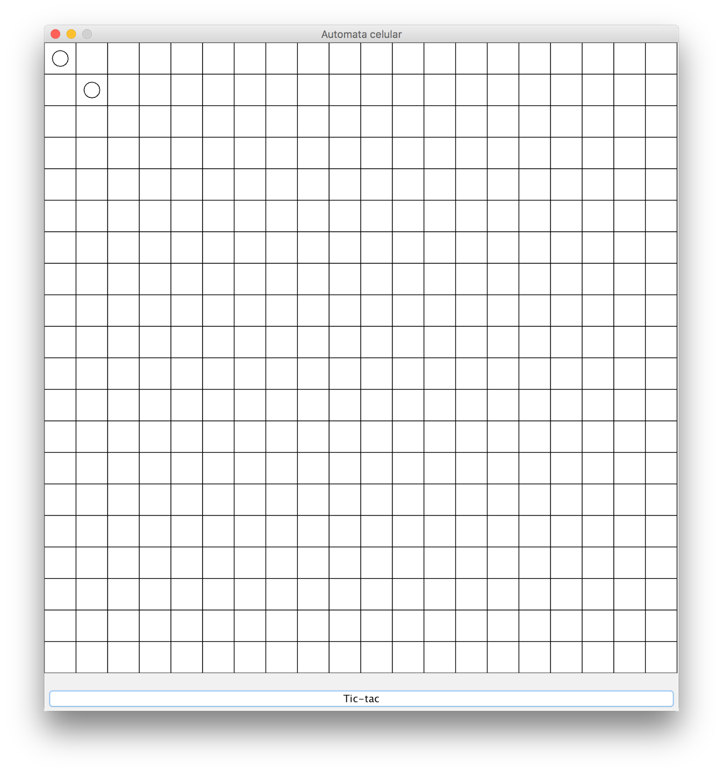

1. 